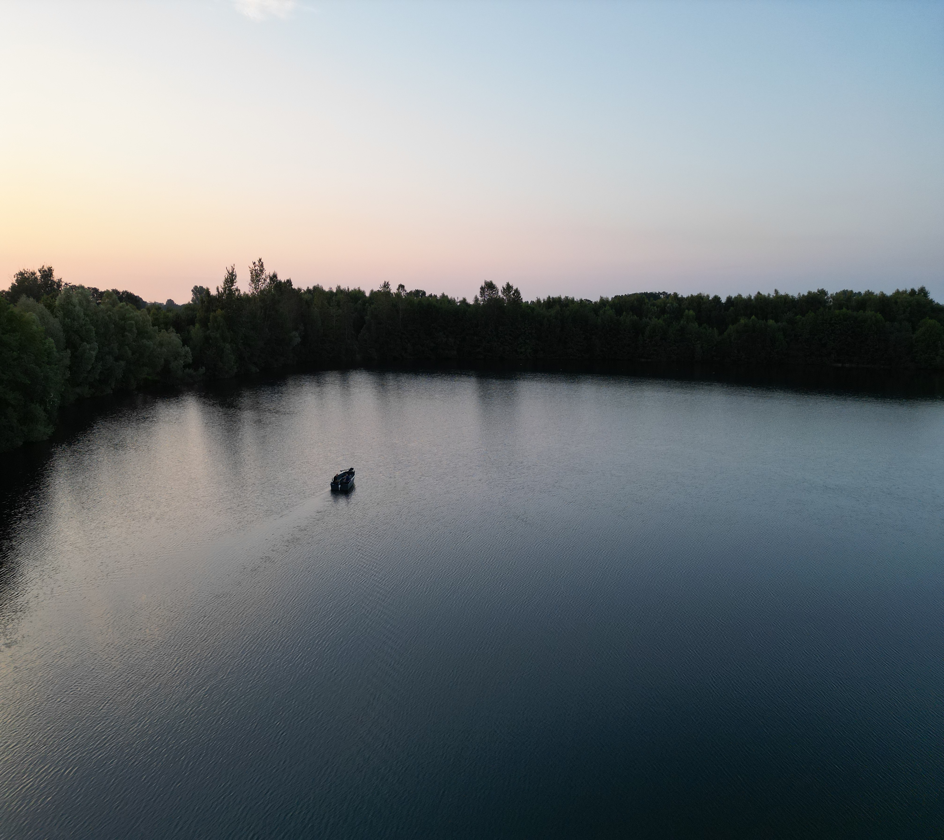


x





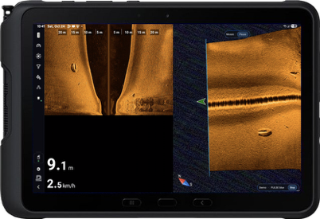
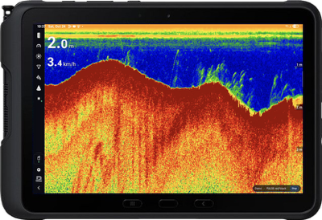
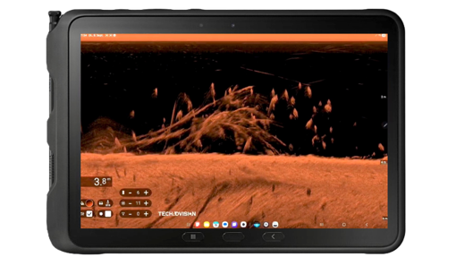

Bedienungsanleitung
Manual
Wi-Fi Echolot / Echo sounder


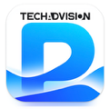

Inhalt - Content

Inhaltsverzeichnis – Table of Contents
Wichtige Informationen 5
Geräteinstallation und -betrieb 5
Elektromagnetische Interferenzen 5
Konformitätserklärung 5
Garantie 5
Produktentsorgung 5
Produktinformationen 6
PULSE red, black und blue Wi-Fi Echolot 6
Ideal für verschiedene Bootstypen 6
Lieferumfang 6
Garantie & Service 6
Produktentsorgung 6
Technische Daten 6
PULSE red 7
PULSE blue 8
PULSE black 10
Installation und Anschluss 11
Positionierung des Gebers 11
Kabel & Elektrischer Anschluss 11
WLAN-Installation & Verbindung 13
PULSE App starten 13
 13
Optimale WLAN-Leistung & Störungen vermeiden 13
Sicherheit & Schutzmaßnahmen 13
Pulse Echo Sounder App 14
Verbindungsschirm 14
Bedienelemente 15
Übersicht über die Einstellungen für PULSE 17
Das Echolotbild von PULSE black, red und blue verstehen 18
PULSE red/black und blue Farbpaletten 20
Mehrfarbige Paletten für PULSE red/black, um Vegetation und Bodenhärte zu unterscheiden 20
Die einfarbigen Varianten für alle Modelle 22
FAQ 25
EN - Important informationen 26
Equipment installation and operation 26
Electromagnetic interference 26
Declaration 26
Guarantee 26
Product disposal 26
Product information 27
PULSE red und blue Wi-Fi Echo Sounder 27
Features 27
Scope of delivery 27
Warranty & Service 27
Product disposal 27
Technical Data 28
PULSE red 28
PULSE blue 29
PULSE black 31
Installation and Connection 32
Positioning of the Transducer 32
Cable & Electrical Connector 32
Wi-Fi Installation & Connection 34
Connect to Wi-Fi 34
Start PULSE App 34
34
Optimal Wi-Fi Performance & Avoid Interference 34
Safety & Protective Measures 34
Pulse Echo Sounder App 34
Connection screen 35
Controls 36
Pulse settings overview 38
Understanding the PULSE red and blue echogram 39
PULSE red/black and blue color palettes 40
Multi-color palettes for the red/black to distinguish vegetation and bottom hardness 41
The monochrome variants are available for all models 43
FAQ 45


Wichtige Informationen
Bitte lesen Sie diese Bedienungsanleitung sorgfältig und beachten Sie die Hinweise.
Aus Sicherheits- und Zulassungsgründen (CE), dürfen Sie das Produkt nicht umbauen und/oder verändern. Falls Sie das Produkt für andere, als die zuvor beschriebenen Zwecke verwenden, kann das Produkt beschädigt werden. Weiterhin kann eine unsachgemäße Verwendung Gefahren wie zum Beispiel Kurzschluss, Brand, Stromschlag, etc. hervorrufen. Bei der Übergabe an Dritte ist das Produkt zusammen mit der zugehörigen Anleitung auszuhändigen. Das Produkt entspricht den gesetzlichen, nationalen und europäischen Anforderungen. Alle enthaltenen Firmennamen und Produktbezeichnungen sind Warenzeichen der jeweiligen Inhaber. Alle Rechte vorbehalten. Dieser Artikel erfüllt die wesentlichen Anforderungen und andere einschlägige Bestimmungen der EG-Richtlinie 1999/5/EG.
Jede Art der Vervielfältigung dieser Beschreibung, auch auszugsweise, ist nur mit einer Genehmigung der Firma TechAdVision gestattet.

Geräteinstallation und -betrieb
- Das Gerät muss gemäß den Anweisungen installiert und betrieben werden. Eine unsachgemäße Nutzung kann zu Verletzungen, Schäden am Schiff und einer reduzierten Betriebsleistung führen.
- Es darf nur an eine Stromquelle mit 5–14,8 V Gleichstrom (DC) angeschlossen werden. Eine Überschreitung der maximalen Nennspannung kann zu dauerhaften Schäden führen.
- Vor dem Einschalten ist eine ordnungsgemäße Erdung gemäß den Anweisungen erforderlich.
- Die Stromquelle muss mit geeigneten Sicherungen oder einem Sicherungsautomaten abgesichert werden.
- Das Gerät kann Hochspannung führen. Öffnen Sie niemals die Abdeckungen oder Gehäuse oder versuchen Sie, Zugang zu den internen Komponenten zu erhalten, es sei denn, dies wird ausdrücklich in der Dokumentation angewiesen.

Elektromagnetische Interferenzen
In Bereichen mit starken elektromagnetischen Störungen kann die Gerätefunktion beeinträchtigt werden. Sollte dies der Fall sein, sollte das Gerät weiter von der Störquelle entfernt montiert werden.

Konformitätserklärung
TechAdVision bestätigt, dass dieses Produkt den wesentlichen Anforderungen der Richtlinie 1999/5/EG entspricht.

Garantie

Das Produkt ist für 1 Jahr ab Kaufdatum auf Material- und Fertigungsfehler garantiert.

Wird das Produkt auf einem neuen Boot installiert, gilt die Garantie 1 Jahr ab der ersten Auslieferung an den ursprünglichen Kunden.

Bitte bewahren Sie den Kaufbeleg auf, da dieser für eine Garantieforderung erforderlich ist.

Produktentsorgung

Bitte entsorgen Sie dieses Gerät gemäß den WEEE-Richtlinien zur Entsorgung von Elektro- und Elektronik-Altgeräten. Obwohl die WEEE-Richtlinie nicht direkt für dieses Produkt gilt, unterstützt TechAdVision deren Zielsetzung zur umweltgerechten Entsorgung.

Produktinformationen
Das PULSEred und blue Echolot ist speziell für den Einbau in ferngesteuerte und bemannte Boote entwickelt worden und setzt neue Maßstäbe in der Echolottechnologie. Mit einer beeindruckenden Auflösung von bis zu 805 kHz liefert es gestochen scharfe Bilder und ermöglicht die detaillierte Erkennung von Fischschwärmen und Bodenstrukturen.
Dank modernster WLAN-Technologie kann das Echolot kabellos mit einem Smartphone oder Tablet verbunden werden. Die intuitive App sorgt für eine einfache Bedienung, sodass Sie ohne komplizierte Einstellungen oder Verkabelungen direkt mit dem Scannen beginnen können.

PULSE red, black und blue Wi-Fi Echolot

Ideal für verschiedene Bootstypen
Durch seine kompakte Bauweise ist das PULSE Red, black und blue Echolot ideal für den Einsatz in:
Futterbooten – Perfekt für präzise Spot-Erkundung beim Angeln
USVs (Unmanned Surface Vehicles) – Leicht integrierbar für wissenschaftliche oder industrielle Anwendungen
Bemannten Booten – Auch für kleinere Boote geeignet, die eine kompakte und leistungsfähige Echolotlösung benötigen.

Hauptmerkmale
Hochauflösendes Echolot – Auflösung bis zu 810 kHz für gestochen scharfe Unterwasserbilder
Kabellose Verbindung – WLAN-Schnittstelle für eine schnelle und stabile Übertragung auf mobile Geräte
Intuitive App-Steuerung – Einfache Handhabung mit vielseitigen Anpassungsmöglichkeiten
Kompakte Bauweise – Speziell für den platzsparenden Einbau in verschiedene Bootstypen entwickelt
Präzise Ortung – Erkennung kleinster Strukturen für gezieltes Angeln oder Forschungsanwendungen
Ob Karpfenangeln, Raubfischjagd oder Meeresfischen – das PULSE red, black und blue bietet durch seine hohe Auflösung und präzisen Echtzeitdaten einen entscheidenden Vorteil. Gleichzeitig eignet es sich für USV- und Boots-gestützte Anwendungen, bei denen eine kompakte und leistungsfähige Sonartechnologie gefragt ist.

Lieferumfang
PULSE black, red oder blue Echolot
Montagematerial für verschiedene Bootstypen
Stromversorgungskabel
RP-SMA 2,4 Ghz Antenne
Bedienungsanleitung

Garantie & Service
- 1 Jahr Garantie auf Material- und Fertigungsfehler
- Kostenlose Software-Updates für optimierte Performance
- TechAdVision Kundenservice für technische Unterstützung

Produktentsorgung
Bitte entsorgen Sie dieses Gerät gemäß den WEEE-Richtlinien zur umweltgerechten Entsorgung von Elektro- und Elektronik-Altgeräten.

Technische Daten

PULSE red

Reichweite | bis zu 50 m
Auflösung | 1 cm
Echorate | 100 Hz @ 5 m  10 Hz @ 50 m
Strahlbreite | 7° – 21°
Frequenzbereich | 240 - 805 kHz
Abmessungen | Ø 29 mm x 48 mm
Spannung | 5 - 14,8 V DC
Stromaufnahme | 0,05 A (typ.)  0,5 A (peak)
Schnittstelle | WLAN 2,4 GHz
Datenausgabe | NMEA0183
Mindesttiefe PULSE red | 0,3 m
Mindesttiefe PULSE black | 0,3 m (genau ab 0,4 m)
Anzeige darunter | „-.-“ – zu flach oder außer Wasser
Herkunft | Deutschland
4
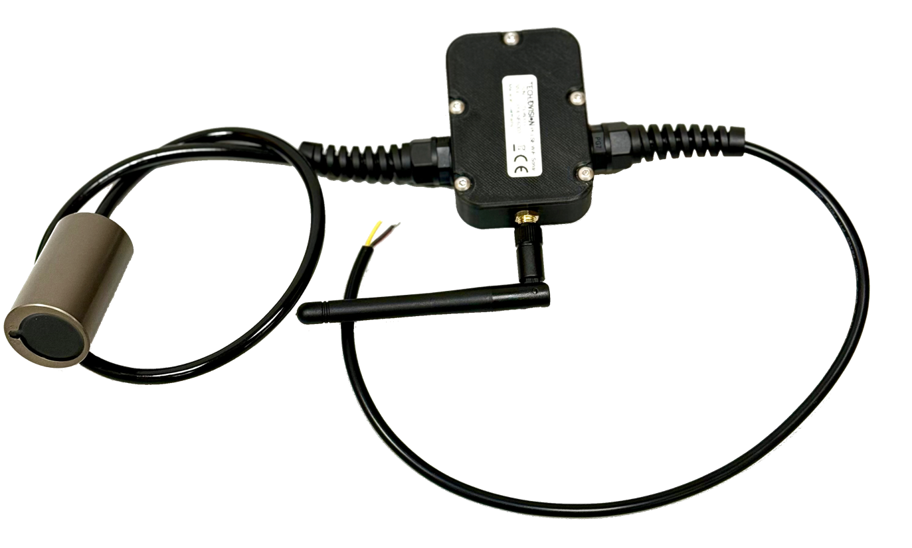
2
3
1
- Geber Ø 29 mm x 48 mm (Aluminiumgehäuse beschichtet)
- Anschlusskabel 3-adrig
  - rot VCC – Plus Pol
  - schwarz GND – Minus Pol
  - gelb NMEA0183 Output
- Antenne 2,4Ghz RP-SMA
- Gehäuse

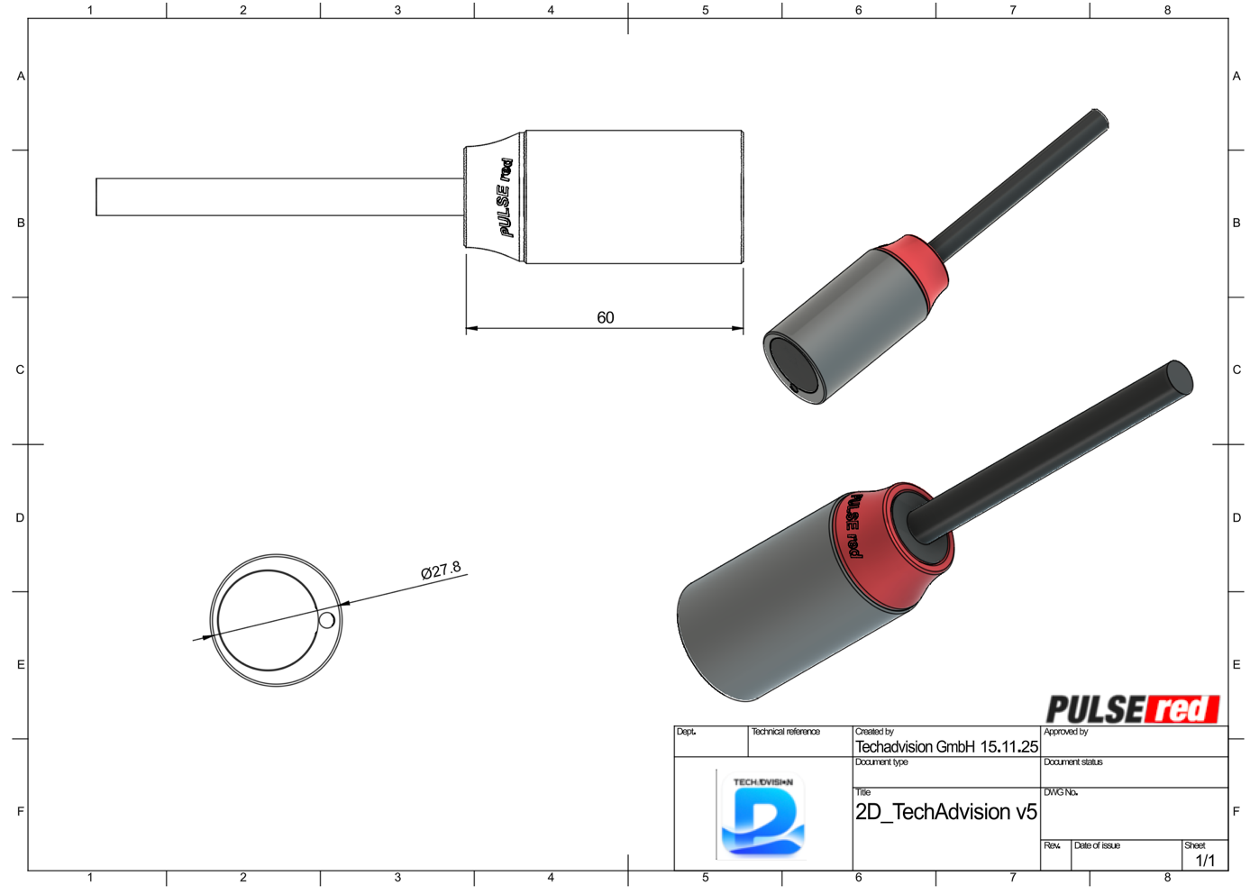

PULSE blue

Reichweite | bis zu 50 m
Auflösung | 1 cm
Echorate | 100 Hz @ 5 m  10 Hz @ 50 m
Strahlbreite | 7° – 21°
Frequenzbereich | 240 - 870 kHz
Abmessungen | 180 mm x 35 mm
Spannung | 5 - 14,8 V DC
Stromaufnahme | 0,05 A (typ.)  0,5 A (peak)
Schnittstelle | WLAN 2,4 GHz
Datenausgabe | NMEA0183
Mindesttiefe | 0,3 m
Anzeige darunter | „-.-“ – zu flach oder außer Wasser
Herkunft | Deutschland
1
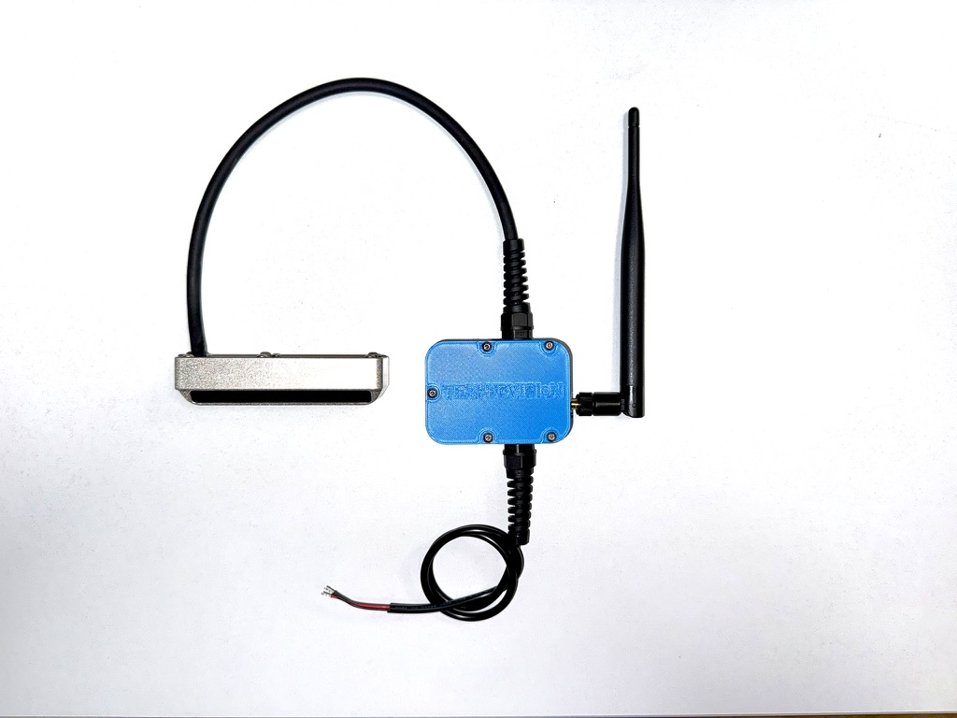
2
3
4

- Geber 108 mm x 35 mm (Aluminiumgehäuse beschichtet)
- Anschlusskabel 3-adrig
  - rot VCC – Plus Pol
  - schwarz GND – Minus Pol
  - gelb NMEA0183 Output
- Antenne 2,4Ghz RP-SMA
- Gehäuse

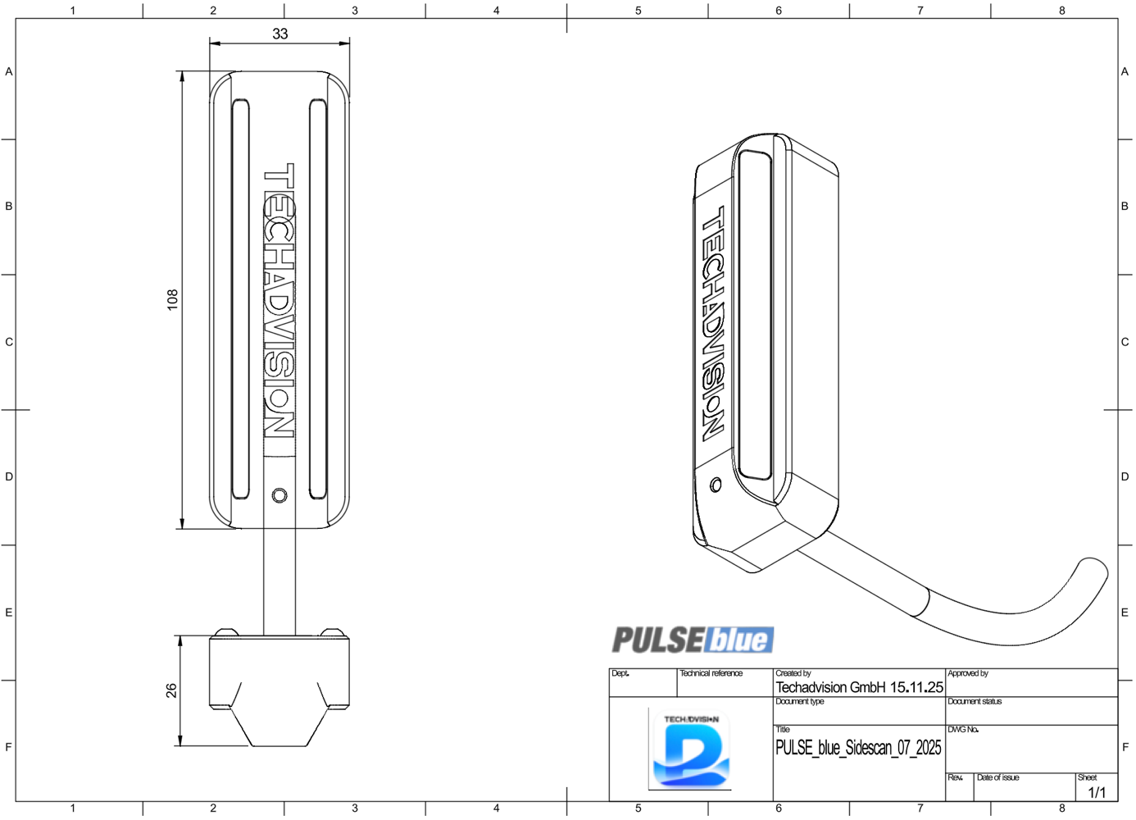

PULSE black

Reichweite | bis zu 50 m
Auflösung | 1 cm
Echorate | 100 Hz @ 5 m  10 Hz @ 50 m
Strahlbreite | 7° – 21°
Frequenzbereich | 240 - 870 kHz
Abmessungen | 180 mm x 35 mm
Spannung | 5 - 14,8 V DC
Stromaufnahme | 0,05 A (typ.)  0,5 A (peak)
Schnittstelle | WLAN 2,4 GHz
Datenausgabe | NMEA0183
Mindesttiefe | 0,3 m
Anzeige darunter | „-.-“ – zu flach oder außer Wasser
Herkunft | Deutschland

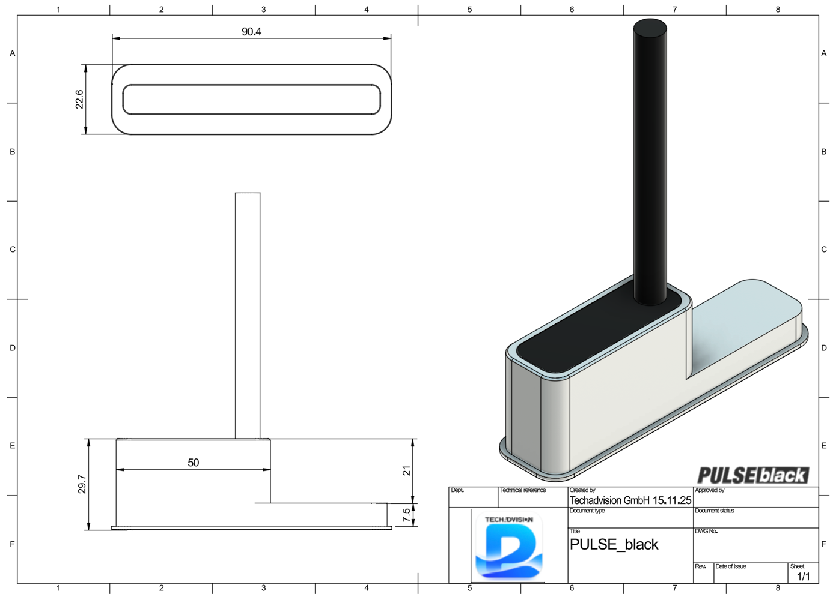

Installation und Anschluss
Die korrekte Installation und Einrichtung des PULSE black, red und blue Echolots ist entscheidend für eine optimale Leistung und zuverlässige Funktion.

Positionierung des Gebers
- Der Geber sollte in ausreichender Entfernung von der Schiffsschraube montiert werden, um Störungen durch die Heckwelle und Luftblasenbildung zu vermeiden.
- Der Geber muss so montiert werden, dass seine Unterseite parallel zur Wasserlinie ausgerichtet ist.
- Stellen Sie sicher, dass das Geberkabel genügend Spielraum für vertikale Bewegungen hat.

Kabel & Elektrischer Anschluss
- Kabellänge überprüfen, um sicherzustellen, dass es bis zum Anschlussgerät reicht.
- Kabelschutz gewährleisten:
  - Kabel sollten nicht stark abknicken (Mindestkurvenradius 10 cm).
  - Verwendung von wasserdichten Kabeldurchführungen, wenn Kabel durch Decks oder Schotten geführt werden.
  - Sicherung der Kabel mit Kabelbindern oder Schellen in regelmäßigen Abständen.
  - Überflüssiges Kabel ordentlich aufrollen und an einem geschützten Ort verstauen.
- Elektrische Anschlüsse:
  - Die positive Ader (rot) muss an den Plus-Pol der 5-14,8 V Gleichstromversorgung angeschlossen werden.
  - Die negative Ader (schwarz) muss an den Minus-Pol angeschlossen werden
  - Eine 3A-Sicherung (nicht im Lieferumfang enthalten) muss an die positive Ader angeschlossen werden.
  - Zugentlastung sicherstellen, um Schäden an Steckverbindungen zu vermeiden.
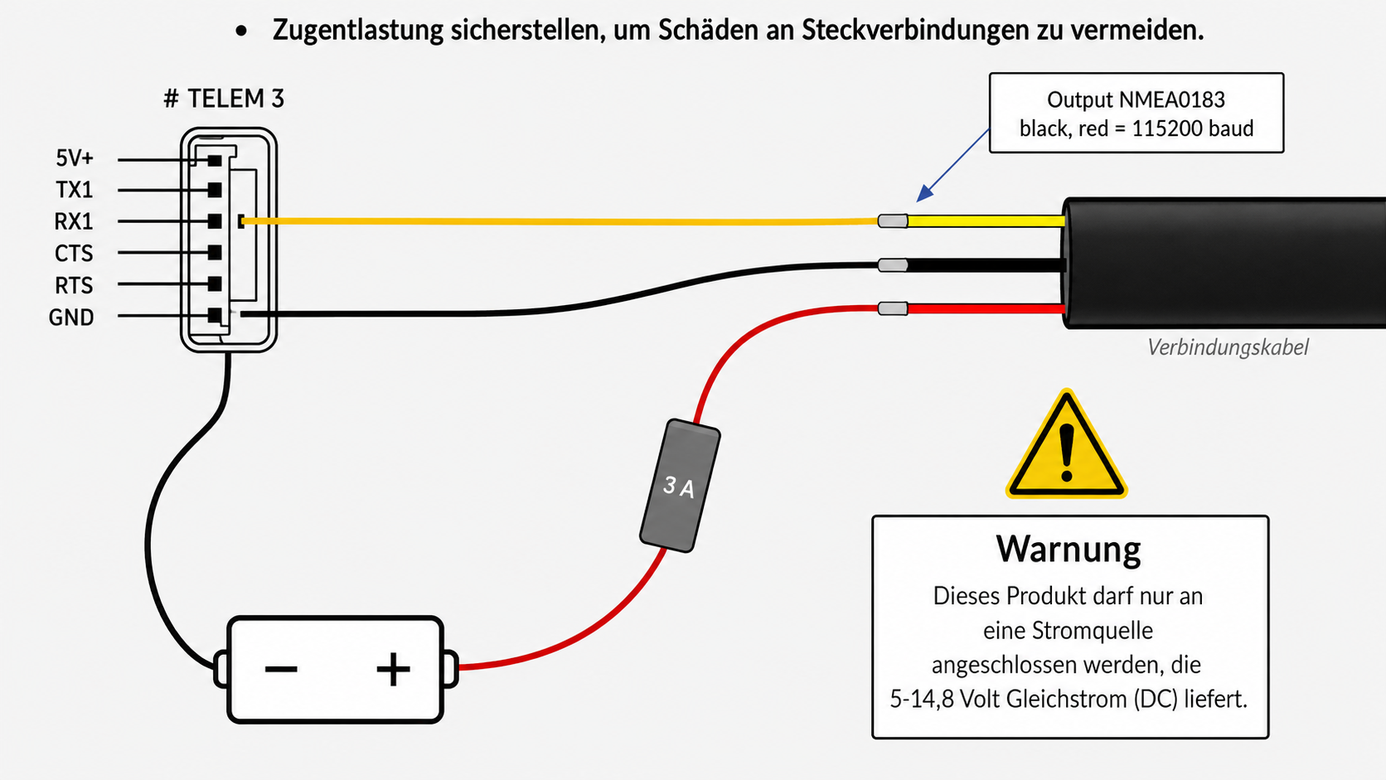

WLAN-Installation & Verbindung
Das PULSE black, red und blue Echolot überträgt Daten kabellos über WLAN an Ihr Smartphone oder Tablet.
WLAN-Verbindung herstellen
- Schalten Sie das PULSE black, red und blue Echolot ein, indem die Spannungsversorgung erfolgt.
- Öffnen Sie die WLAN-Einstellungen Ihres Smartphones oder Tablets.
- Verbinden Sie sich mit dem Netzwerk „PULSExxxx“ (die genaue SSID enthält eine individuelle Seriennummer).
- Geben Sie das Passwort „12345678“ ein.
- Sobald die Verbindung hergestellt ist, bleibt das Gerät über WLAN mit dem Echolot verbunden.

PULSE App starten
- Laden Sie die PULSE App aus dem Google Play Store herunter und installieren Sie sie.
- Öffnen Sie die App auf Ihrem Smartphone oder Tablet.
- Die App erkennt den Geber automatisch und richtet ihn ein. Währenddessen zeigt eine Karte „Setting up …“ den Fortschritt, und das Echolotbild hält kurz an. Antwortet der Geber nicht, beginnen Sie mit „Start anyway“ trotzdem oder warten mit „Keep waiting“ weiter.
- PULSE red und PULSE black verwenden dasselbe Parameterprofil. Die App zeigt deshalb „PULSE red/black“ an. Haben Sie Ihr Modell auf dem Verbindungsbildschirm selbst gewählt, zeigt die App Ihre Wahl.
- Ist kein Geber verbunden, erscheint der Verbindungsbildschirm. Dort wählen Sie Ihr Modell, starten eine Simulation („Start a simulation“) oder spielen eine Aufzeichnung ab („Open a file“, „Stream a file“). Mit der Quellen-Taste unten in der Leiste kommen Sie jederzeit dorthin zurück.
- Anzeige, Tiefenbereich und Sonar stellen Sie über die Leiste am linken Bildrand und die Einstellungen ein (siehe „Bedienelemente“).
PULSE App

Optimale WLAN-Leistung & Störungen vermeiden
- Die Entfernung zwischen WLAN-Geräten sollte möglichst geringgehalten werden.
- Direkte Sichtlinie zwischen Sender und Empfänger verbessert die Signalqualität erheblich.
- Hindernisse wie Metallwände oder große elektronische Geräte können das Signal abschwächen.
- Wenn das Signal instabil ist, ändern Sie die Position des Echolots oder des mobilen Geräts.

Sicherheit & Schutzmaßnahmen
- Kabel nicht in der Nähe von heißen oder beweglichen Teilen verlegen.
- Alle Verbindungen sichern, um Schäden durch Vibrationen oder Feuchtigkeit zu vermeiden.
- Das Gerät sollte an einem geschützten Ort montiert werden, um äußere Einflüsse zu minimieren.
Nach erfolgreicher Installation und Verbindung ist Ihr PULSE black, red und blue Echolot einsatzbereit und liefert präzise Echtzeitdaten für eine optimale Gewässererkundung und Angelstrategie.

Pulse Echo Sounder App

Verbindungsschirm

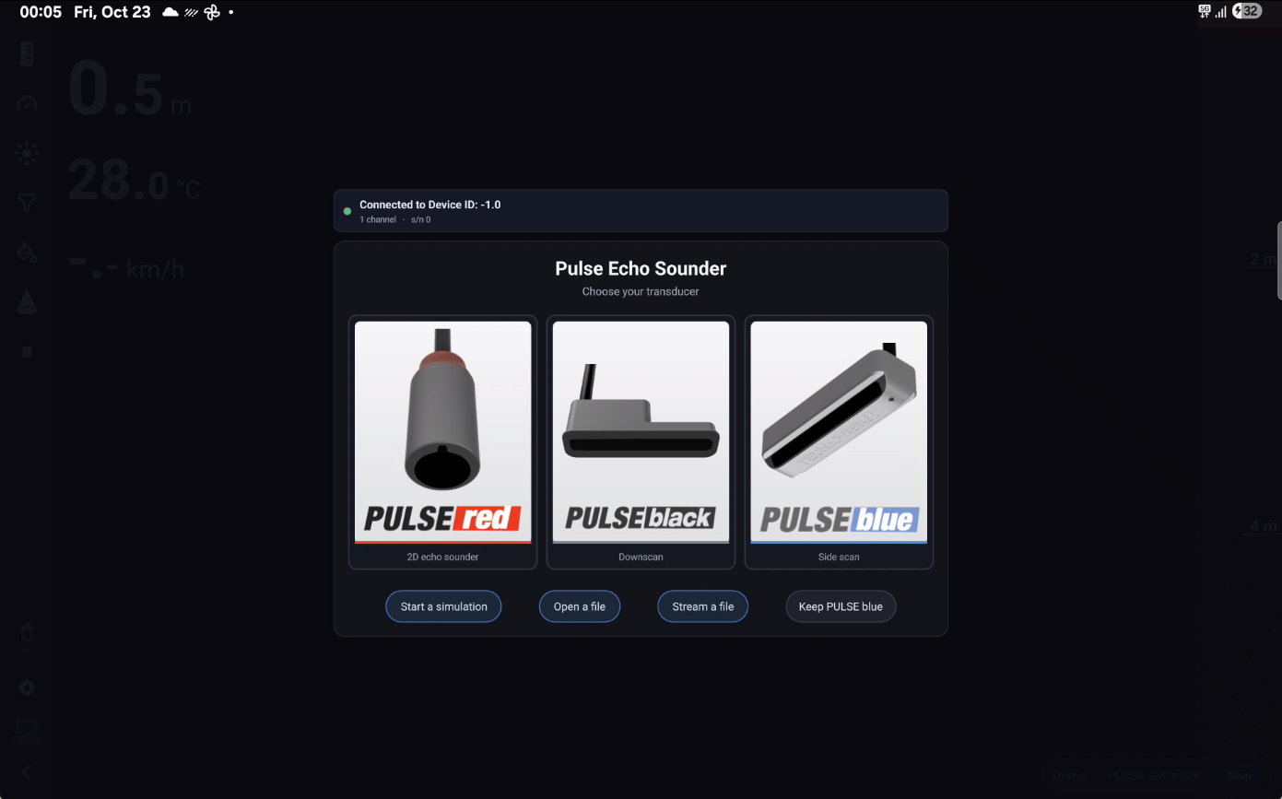
4
3
2
1

Über den Verbindungsschirm (Quellen) starten Sie die App in dem Modus, der zu Ihrem PULSE-Modell passt. Normalerweise schließt sich dieser Bildschirm von selbst, sobald das angeschlossene Modell automatisch erkannt wurde; mit der Quellen-Taste können Sie aber jederzeit dorthin zurückkehren.
Sie können:
  - Das verwendete Gebermodell auswählen
  - Eine Simulation starten, z. B. für eine Vorführung, und das Erlebnis nachvollziehen
  - Eine Aufzeichnung öffnen oder streamen
  - Zum Echolotbild (oder zur laufenden Simulation) Ihres gewählten Modells zurückkehren

Bedienelemente
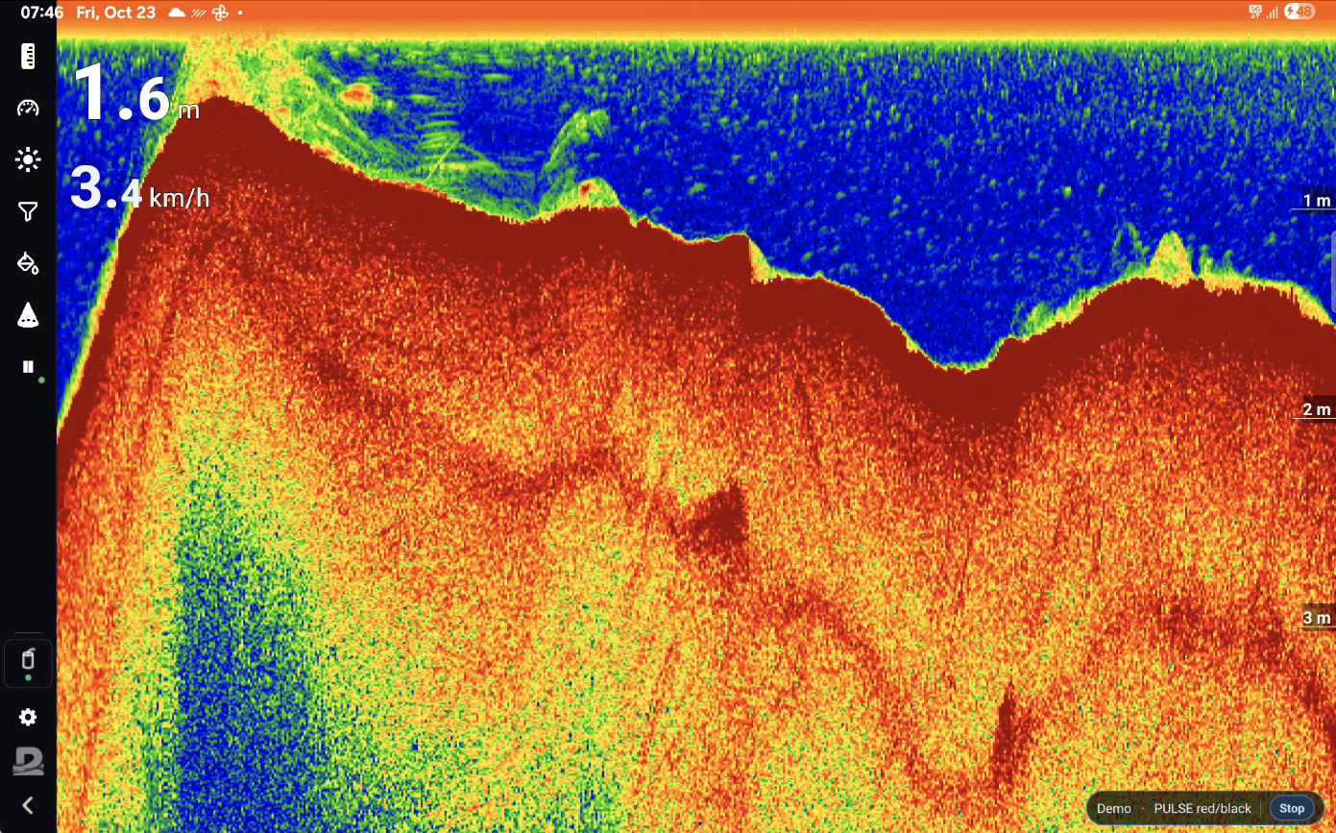
13
12
11
10
9
8
7
6
5
4
3
2
1

PULSE App Benutzeroberfläche (Version 2)
In Version 2 bedienen Sie die App über eine Leiste am linken Bildrand. Ein Tippen auf eine Taste öffnet daneben ein Panel mit den zugehörigen Reglern; die Taste des offenen Panels ist hervorgehoben, ein zweites Tippen schließt das Panel. Passt die Leiste nicht auf den Bildschirm, lässt sie sich scrollen.
  - Max range – Tiefenbereich (2D) bzw. Reichweite je Seite (Side Scan; beim PULSE blue „Max range side“ und „Max range down“). „Automatic“ lässt beim 2D-Bild den Bereich dem Boden folgen; Verschieben des Reglers oder eine Zwei-Finger-Geste schaltet es aus.
  - Speed – beim 2D-Bild die Echogramm-Geschwindigkeit (1,0 bis 3,5×; sie dehnt das Bild, der Geber pingt nicht schneller). Beim Side Scan die Bootsgeschwindigkeit (1 bis 8 km/h, in der Einheit der Geschwindigkeitsanzeige): Fahren Sie mit dieser Geschwindigkeit, erscheinen Formen maßstabsgetreu. Dazu die Geschwindigkeit des Down Scans.
  - Intensity – Helligkeit des unteren Teils des Echolotbildes (Boden).
  - Water body filter – blendet schwache Echos in der Wassersäule aus.
  - Colors – Auswahl der Farbpalette. Für PULSE red und black ist die Auswahl sehr groß. Markieren Sie die Paletten, die Ihnen gefallen, als Favoriten und lassen Sie sich mit „show only favorites“ nur diese anzeigen.
  - Cone (PULSE red/black) – breiter, mittlerer oder schmaler Kegel. Screen (PULSE blue) – Auswahl der Bildschirmansicht, siehe unten.
  - Pause and inspect – hält das Bild an. Im angehaltenen Bild zeigt ein Tippen die Lupe mit Tiefe und Position, über die Verlaufsleiste blättern Sie zurück, und mit Autopilot setzen Sie aus der Lupe einen Wegpunkt („Add waypoint“). „Add waypoint“ ist nur mit einem kompatiblen Autopiloten möglich; ist er verbunden, erscheint ein grüner Punkt. „Resume“ setzt nach der Pause fort.
  - Record – startet bzw. beendet eine Aufnahme nach einer Rückfrage. Während der Aufnahme ist die Taste rot. Wird wie im Bild eine Datei simuliert, ist die Aufnahme-Taste ausgeblendet.
  - Quellen-Taste – öffnet den Verbindungsbildschirm. Der Punkt darunter zeigt den Zustand: grün – Daten kommen an; blau – verbunden, Geber wird erkannt; gelb – Verbindung unterbrochen; grau – nicht verbunden.
  - Settings – alle Einstellungen, siehe nächster Abschnitt.
  - Hide the rail – blendet die Leiste aus; das Bild nutzt dann die volle Breite.
  - Tiefen- und Temperaturanzeige, auf Wunsch mit der Bootsgeschwindigkeit vom Autopiloten.
  - Tiefenskala. Bei der doppelten Side-Scan-Ansicht liegt die Skala oben, mit Maßen für die linke und die rechte Seite.

Die Tiefenanzeige
- Der Geber meldet seine Messwerte mehr als 14-mal pro Sekunde. Die PULSE App bewertet jede Messung und wählt die verlässliche Quelle – den direkten Messwert des Gebers oder die Bodenerkennung im Echolotbild. Anzeige, NMEA-Ausgabe und automatischer Tiefenbereich verwenden denselben Wert.
- „-.-“ bedeutet: zu flach oder außer Wasser (an Land oder unter 0,3 m Wassertiefe), oder in den letzten zwei Sekunden wurde kein Boden erkannt. Sobald wieder ein Boden erkannt wird, erscheint die Tiefe.
- Einheiten wie Meter oder Fuß, °C oder °F stellen Sie unter Settings → Screen & echogram ein.

Bildschirmansicht (PULSE blue)
- Über „Screen“ wählen Sie Side scan, Down scan oder Mosaic im Vollbild, oder geteilt: Side + down, Side + mosaic, Down + mosaic.
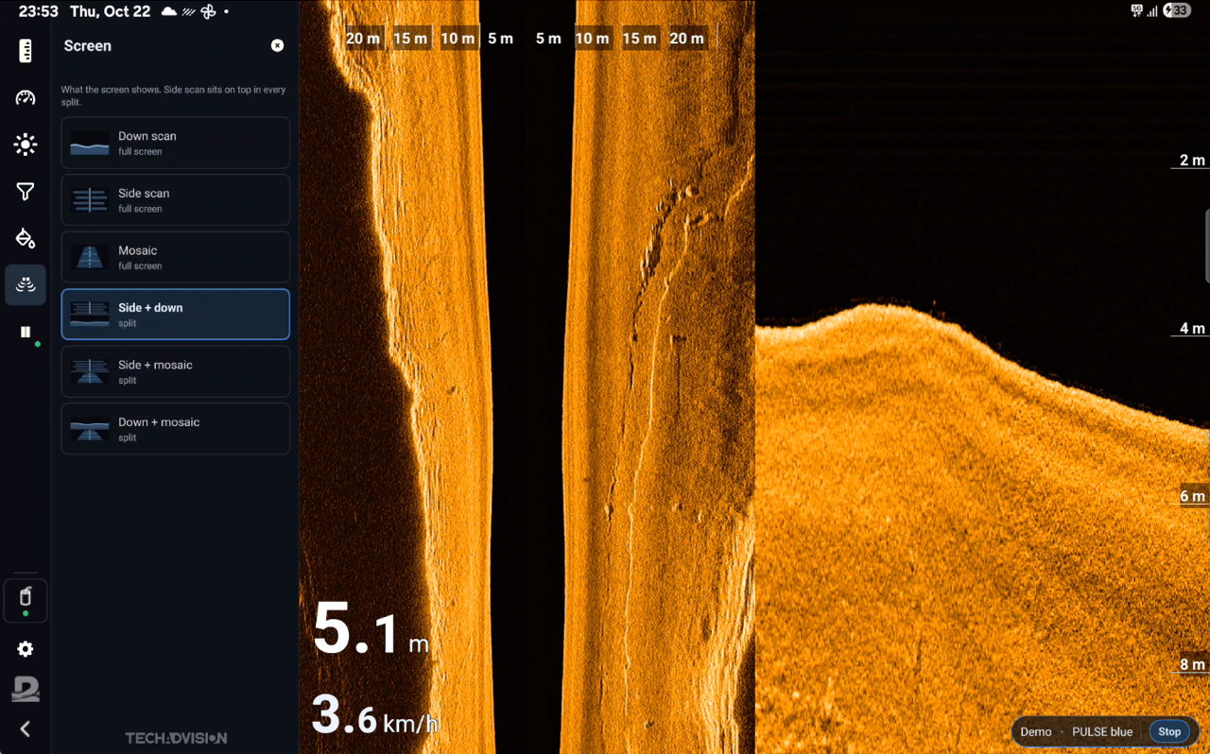
- Für das Mosaik muss ein kompatibler Autopilot verbunden sein, und das Pause-Symbol muss den grünen Punkt zeigen. Ohne verbundenen Autopiloten sind die Mosaik-Ansichten deaktiviert.
- Hinweis zum Mosaik: Für eine gleichbleibende Position eines Objekts, das Sie aus mehreren Richtungen überfahren, wird RTK-GPS mit RTK-Fix empfohlen. Außerdem sollte die Fahrtrichtung des Boots im Autopiloten genau abgestimmt sein, damit beobachtete Objekte nicht versetzt erscheinen – GPS-Kursbestimmung (zwei RTK-GPS-Antennen zur Bestimmung der Bewegungsrichtung) wird empfohlen.

Pausenansicht
- Wenn Sie „Pause and inspect“ drücken, friert das Live-Echolotbild ein und die Leiste wird ausgeblendet. Sie können nun mögliche Beobachtungen prüfen und mit den Leisten an der Seite bzw. oben durch den Verlauf blättern. Berühren Sie das Echolotbild mit der Fingerspitze, um die Lupe zu öffnen. War beim Aufzeichnen des betrachteten Bildabschnitts ein kompatibler Autopilot verbunden, hat die Lupe zusätzlich die Taste „Add waypoint“. Damit wird automatisch ein Wegpunkt in der kompatiblen Autopilot-App angelegt.
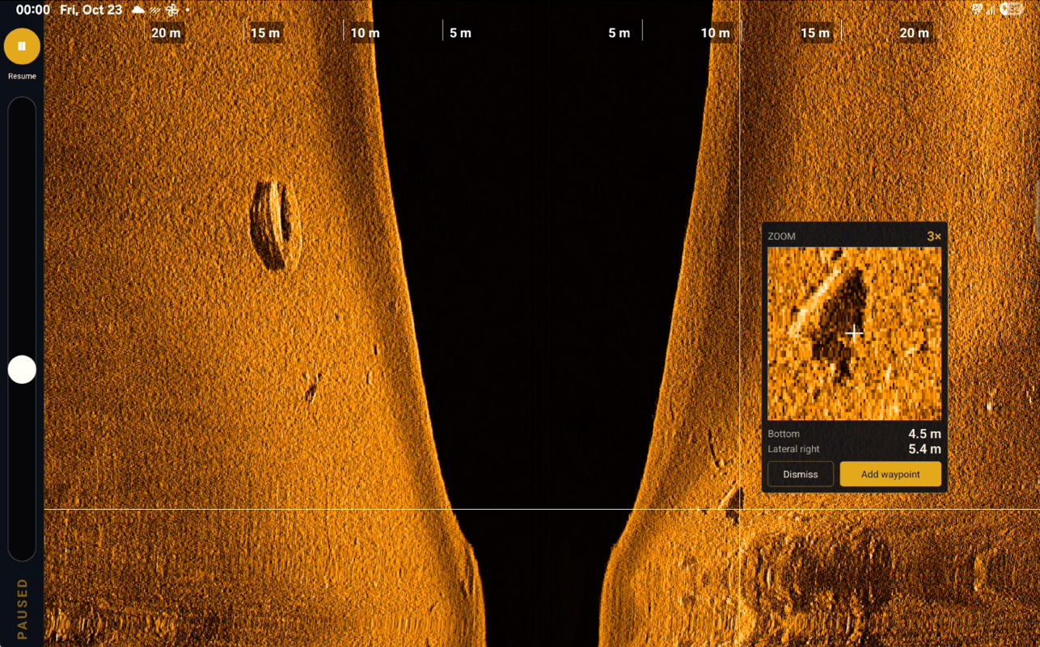

Gesten
- Zwei Finger beim 2D-Bild: senkrecht ändert den Tiefenbereich, waagerecht die Geschwindigkeit.
- Zwei Finger beim Side Scan: in Laufrichtung des Bildes ändert die Geschwindigkeit, quer dazu die Reichweite.

Hinweise im Bild
- „You scrolled back“ – Sie sehen ältere Daten; „Live now“ springt zum aktuellen Bild.
- „Opening the file“ – eine Aufzeichnung wird geladen; „Stop“ behält das Geladene, „Close“ verwirft die Datei.
- „Recording“ – eine Aufnahme läuft; „Stop“ beendet sie.
- „1 : 3.1“ – das Side-Scan-Bild ist in Fahrtrichtung um diesen Faktor verkürzt (hohe Geschwindigkeit bei kurzer Reichweite).

Verbindung verloren
- Bricht die Verbindung ab, bleibt das Bild stehen und der Punkt der Quellen-Taste wird gelb („Connection lost“). Die App verbindet sich selbst wieder, sobald der Geber antwortet; meist liegt es an Stromversorgung oder Reichweite.

Übersicht über die Einstellungen für PULSE
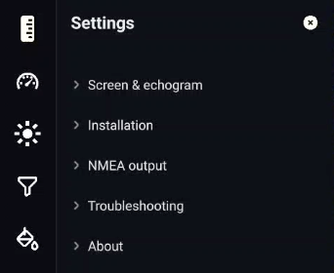

Die Taste „Settings“ in der Leiste öffnet eine Liste von Gruppen; ein Tippen auf eine Gruppe klappt sie auf. Die App hat zwei Ebenen: die Leiste mit ihren Panels für das, was man auf dem Wasser verstellt, und die Einstellungen für alle Nutzer. Angeboten wird nur, was zum angezeigten Geber passt.
- Screen & echogram
  - Interface size – Größe von Text, Tasten, Skala und Lupe.
  - Speed of sound – Schallgeschwindigkeit für diese Sitzung (Süßwasser etwa 1480, Meerwasser 1500 bis 1540 m/s); „Reset“ kehrt zum Wert des Profils zurück.
  - Side scan TVG und Far-field gain (PULSE blue) – gleicht die Helligkeit von nah bis fern aus. Low, Medium (Standard) oder Bright bestimmt, wie stark der ferne Bereich angehoben wird; ausgeschaltet zeigt das Bild die frühere Darstellung.
  - Depth in, Temperatur und Boat speed anzeigen und ihre Einheiten.
  - Optimise for a second echo (PULSE red/black) – tastet die doppelte Tiefe ab, damit das zweite Echo sicher erfasst wird und sich die Bodenhärte beurteilen lässt.
- Installation
  - Einbautiefe des Gebers unter der Wasseroberfläche, Kabelrichtung (PULSE blue), Beta test key code.
- NMEA output
  - Tiefe (DBT) und Temperatur (MTW) per UDP an andere Apps oder Geräte; Intervall, Port und Ziel.
  - Achten Sie darauf, dass die App, die die Daten empfangen soll, dieselben Einstellungen verwendet, die Sie hier wählen.

- Connection
  - UDP-Port des Pulse-WLAN-Servers, USB-Baudrate – nur für besondere Anwendungen.

- Troubleshooting
  - Geber neu konfigurieren oder neu starten, ohne die Stromversorgung zu trennen – das kann helfen, wenn Daten ankommen, aber Probleme auftreten. Kommen keine Daten an (kein Echolotbild), etwa nach einem Verbindungsverlust, bringen Sie den Geber näher an das Endgerät oder schalten Sie seine Stromversorgung aus und wieder ein.
  - Hatten Sie Probleme, nutzen Sie „Send the log to Techadvision“ (öffnet die Android-Teilen-Funktion; wählen Sie eine E-Mail-App, die Angaben werden ausgefüllt) und beschreiben Sie das Problem in dieser E-Mail genauer. Dafür braucht Ihr Gerät einen Internetzugang.

- About
  - Versionsnummer – bitte bei jeder Meldung angeben.

Das Echolotbild von PULSE black, red und blue verstehen

Ein PULSE Echolot liefert eine grafische Darstellung der Unterwasserwelt in Echtzeit. Es zeigt die Wassertiefe, die Bodenstruktur, Objekte im Wasser (z. B. Fische) und mögliche Hindernisse. Um die Informationen richtig zu interpretieren, sind folgende Grundlagen wichtig:

Grundprinzip der Darstellung
- Das Echolot sendet Ultraschallwellen aus, die auf Objekte oder den Boden treffen und zurück reflektiert werden.
- Je nachdem, wie lange das Signal zurück zum Geber benötigt, wird die Tiefe berechnet und als Bild auf dem Display dargestellt.
- Farben und Helligkeit zeigen die Stärke des zurückkehrenden Signals (Echos) an.
- Die Anzeige bewegt sich von rechts nach links (beim Side Scan von oben nach unten), wobei die neusten Daten immer auf der rechten Seite erscheinen.

Farbinterpretation & Signale
Je nach Echolotmodell und Farbmodus können verschiedene Farben oder Graustufen verwendet werden:
- Starke Signale (harte Objekte, Felsen, große Fische) → Rot (je nach Farbpalette)
- Mittlere Signale (kleinere Fische, Pflanzen, weicher Boden) → Grün (je nach Farbpalette)
- Schwache Signale (weiches Sediment, schwimmende Partikel) → Blau (je nach Farbpalette)
Helle und starke Farben deuten auf eine starke Reflexion hin, während dunklere oder blassere Farben eine schwache Reflexion anzeigen.
Die Bodenhärte lässt sich an den Farben zwischen erstem und zweitem Echo sowie an der Farbe des zweiten Echos beurteilen.

Oberfläche, Boden, Bodenhärte, Fische und andere Objekte
Die einzelnen Farbpaletten stellen Objekte sehr unterschiedlich dar. Probieren Sie die Farben aus und wählen Sie, was zu Ihnen passt. Nutzen Sie auch Intensity und Filter, um besser zu sehen, was Sie suchen. Denken Sie daran: Intensity hellt das gesamte Echolotbild auf, der Filter wirkt nur auf die Wassersäule. Eine Einstellung, die tagsüber perfekt ist, muss nachts eventuell angepasst werden. In den ersten Bildern wird die Farbpalette S-Dark verwendet. Hinweis: Um Informationen über Bodenhärte und Vegetation zu erhalten, benötigen Sie einen Pulse blue oder black.
- Harter Boden: Achten Sie auf die kräftige Farbe des zweiten Echos und die Füllung zwischen erstem und zweitem Echo (die Intensity-Einstellung beeinflusst Dicke und Farben des Echolotbildes – probieren Sie es aus!)
- Weicherer Boden: Weiter rechts wird der Boden zunehmend weicher. Das zeigen die weniger dichte Farbe zwischen erstem und zweitem Echo und die weniger kräftige Farbe des zweiten Echos
- Fische: dicht über dem Boden
- Der obere Bildrand: Stellt die Wasseroberfläche dar. Luftblasen, Pflanzen oder Treibgut nahe der Oberfläche erscheinen als Störungen.
- Vom Boden aufsteigende Pflanzen
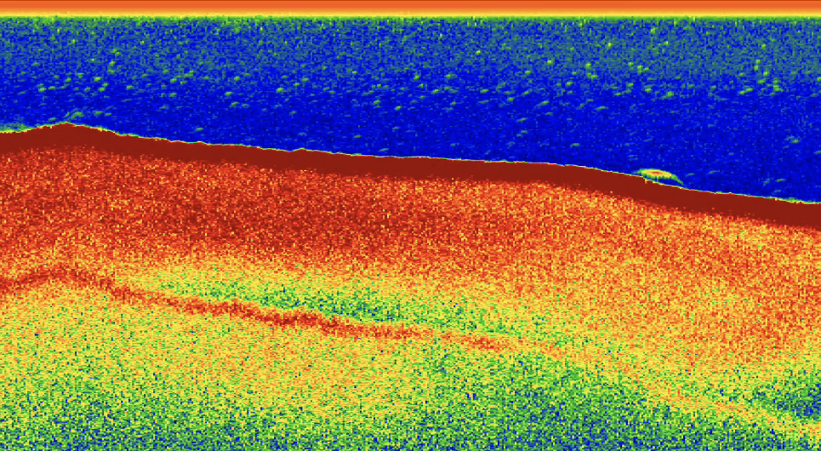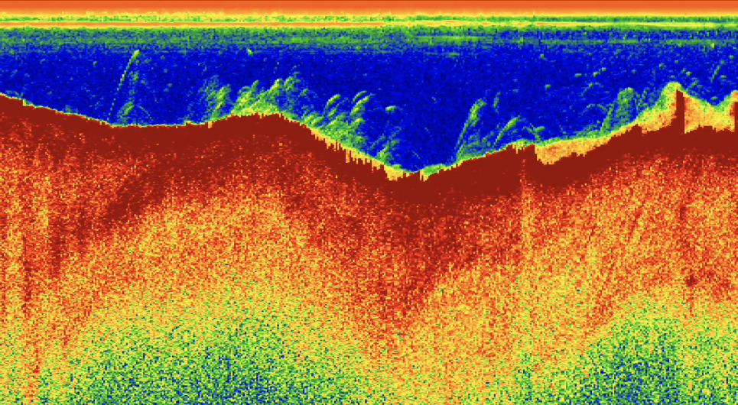
4
5
3
2
1

Fische erkennen
Fische erscheinen als Bögen oder Punkte, abhängig von ihrer Bewegung:
- Ein Fisch, der sich direkt durch den Echolotstrahl bewegt, erscheint als vollständiger Bogen.
- Steht der Fisch still oder bewegt sich nur langsam, wird er als halber Bogen oder Punkt dargestellt.
- Große Fische erzeugen größere und stärkere Echos, während kleine Fische weniger ausgeprägte Signale hinterlassen.
Fischgrößen sind schwer exakt zu bestimmen, da sie von der Position im Sonarkegel abhängen. Einige Beispiele in den Bildern unten:
- Zwei Fischgruppen in Bodennähe an einem abfallenden Hang
- Einzelner Fisch im Mittelwasser
- Einzelner Fisch, der am Boden frisst
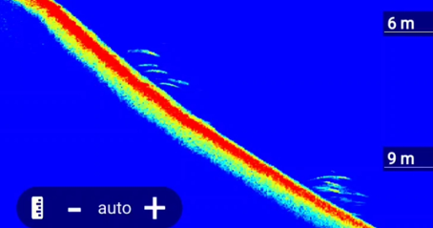  1 | 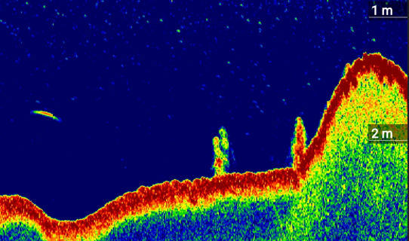  2 | 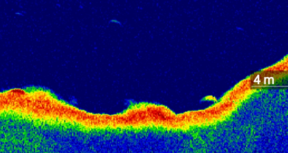  3

PULSE red/black und blue Farbpaletten

PULSE red und black bieten eine große Auswahl an Farbpaletten. Finden Sie heraus, welche für Sie am aussagekräftigsten sind, markieren Sie sie in der Farbauswahl als Favoriten und filtern Sie dann mit „show only my favorites“. Beim PULSE blue ist der Favoritenfilter nicht nötig, da er nur wenige einfarbige Paletten hat.
Viele Paletten gibt es in einer dunklen und einer hellen Variante. Der Unterschied ist die Hintergrundfarbe ohne Rücksignal: dunkelblau/violett/schwarz oder weiß. Bei hoher Intensity und starkem Filter ist der Unterschied unter Umständen kaum zu erkennen.

Mehrfarbige Paletten für PULSE red/black, um Vegetation und Bodenhärte zu unterscheiden

E – Varianten
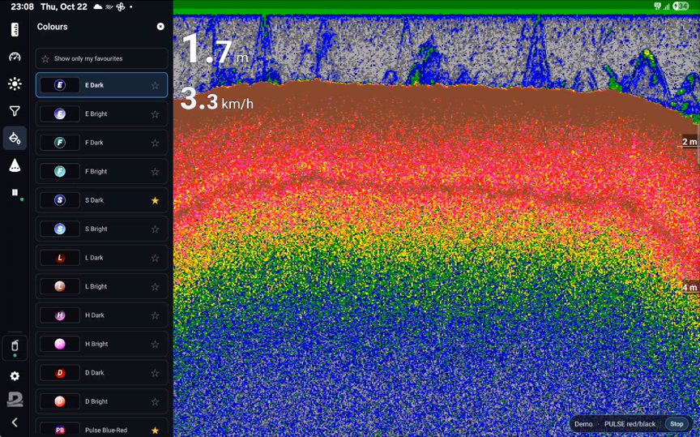
F-Varianten
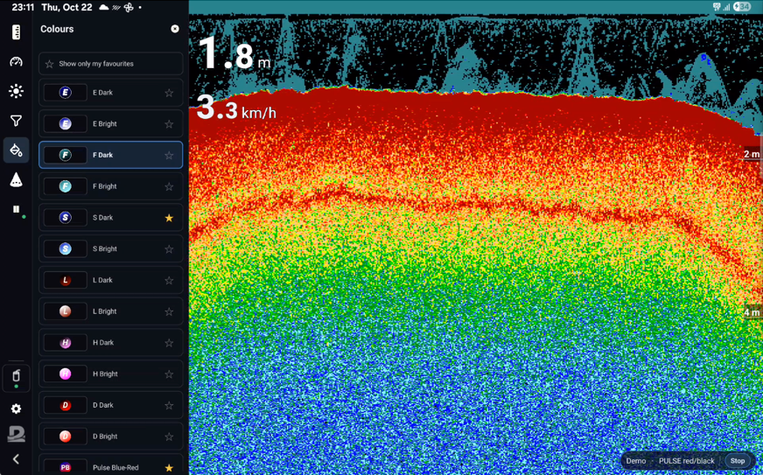
E-Varianten
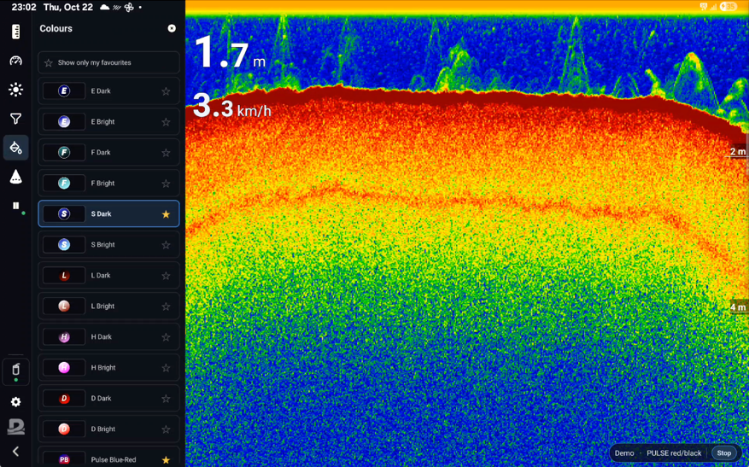
L-Varianten
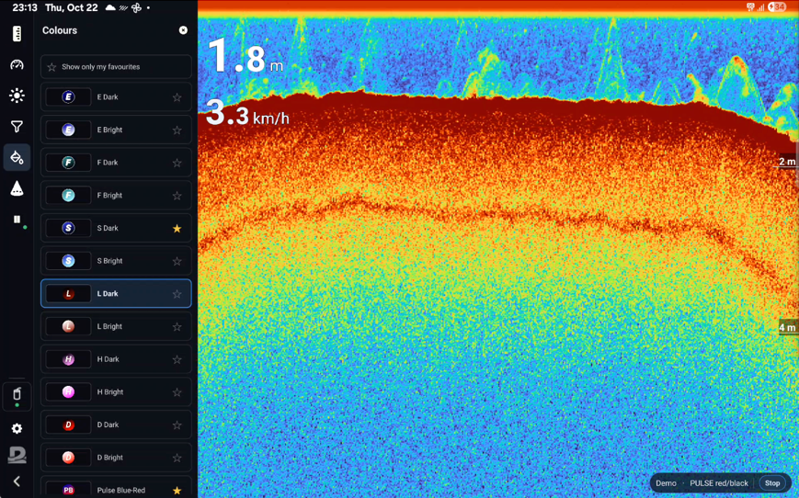
H-Varianten
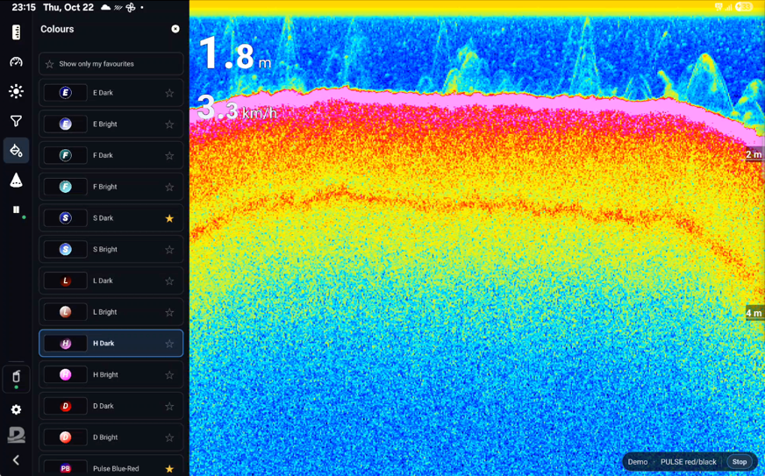
D-Varianten
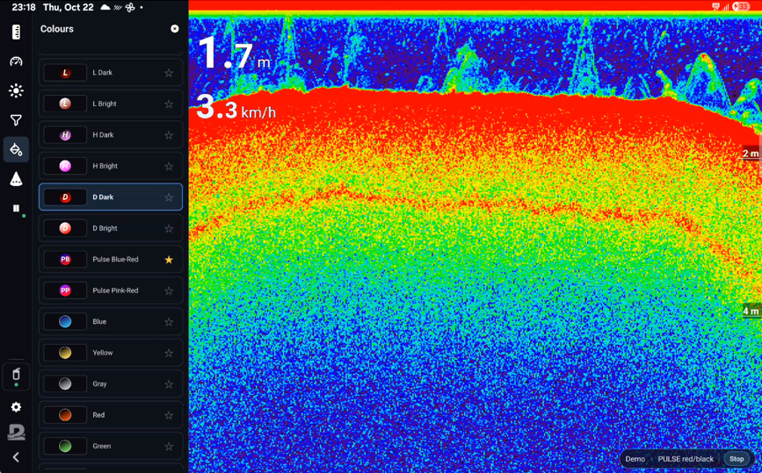
Pulse-Varianten
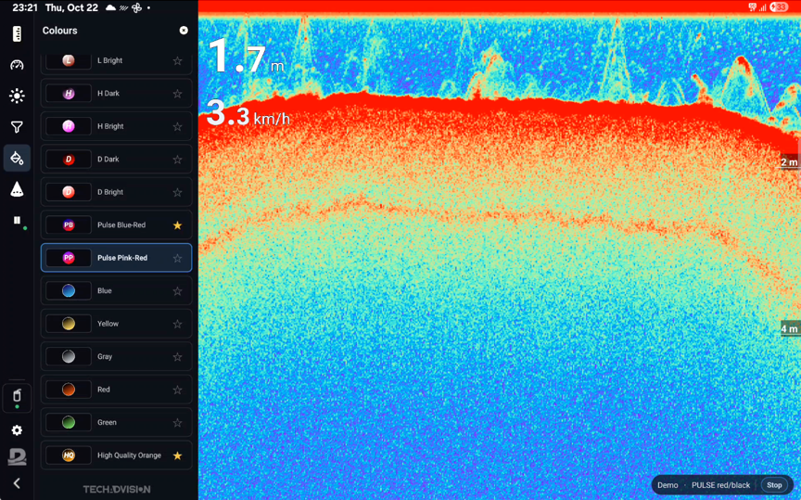

Die einfarbigen Varianten für alle Modelle
Der PULSE blue kann kein zweites Echo darstellen. Härterer und weicherer Boden sind daher schwerer zu unterscheiden. Setzen Sie Intensity mit Bedacht ein, dann lässt sich der Boden eventuell an der Farbstärke unterscheiden (kräftige Farbe = härter, mattere Farbe = weicher). Der PULSE blue braucht für die Wassersäule oft einen sehr niedrigen Filterwert.

HQ Orange
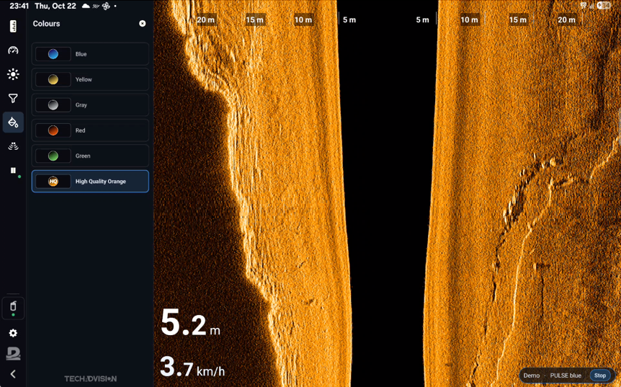

Blau
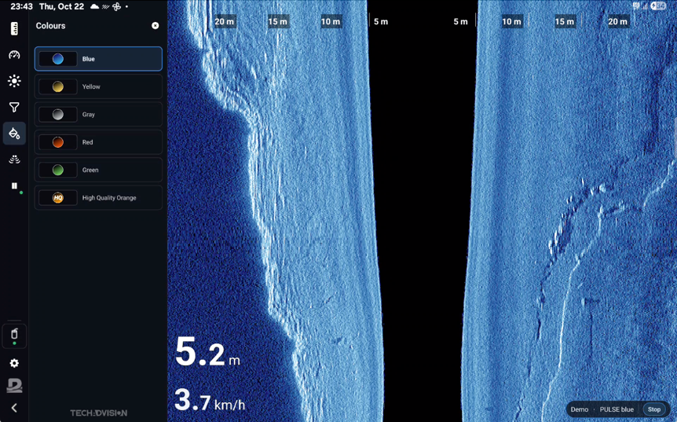

Gelb
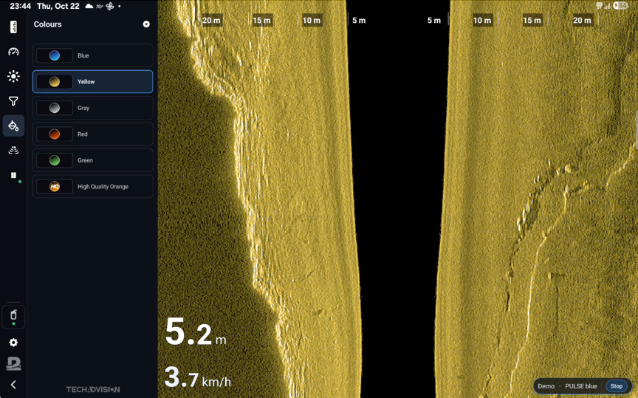

Grau
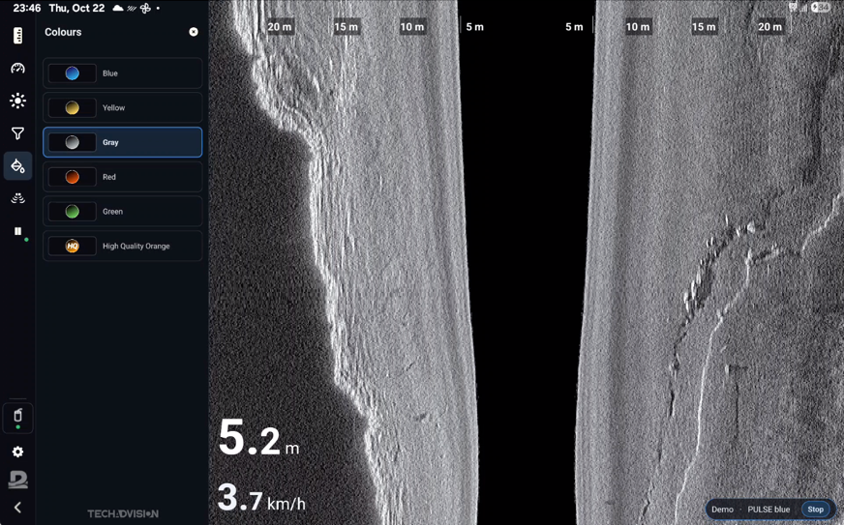

Rot
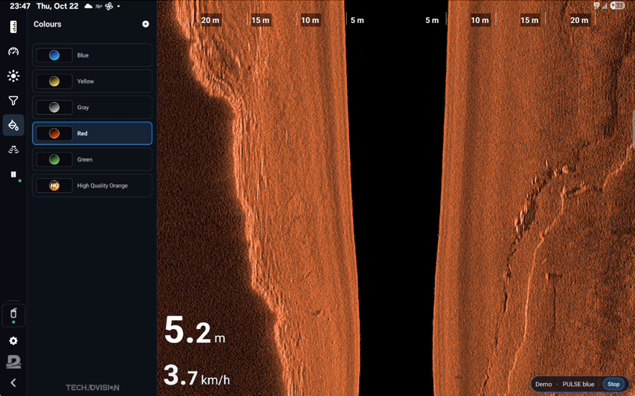

Grün
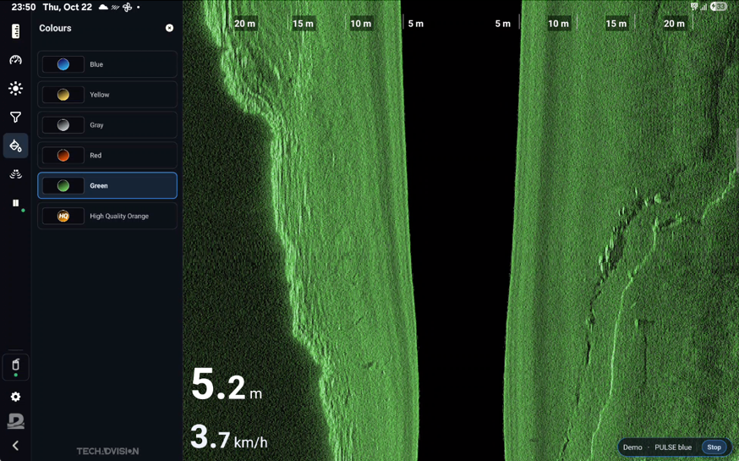

FAQ

1. Mein Echolot verbindet sich nicht zuverlässig mit dem Tablet/Smartphone. Was kann ich
tun?
- Stelle sicher, dass WLAN am Endgerät aktiviert ist.
- Das Echolot erstellt ein eigenes WLAN – überprüfe, ob du mit dem richtigen Netzwerk verbunden
bist.
- Starte Echolot und Endgerät einmal neu und verbinde dich erneut.

2. Die Verbindung bricht ständig ab.
- Achte darauf, dass sich keine Hindernisse (z. B. Körper, Motor, Metallteile) direkt zwischen
Echolot und Tablet befinden.
- Halte die maximale Entfernung ein (je nach Modell ca. 50–300 m).
- Stelle sicher, dass Bluetooth am Tablet deaktiviert ist, falls es stört.

3. Das WLAN-Signal ist schwach.
- Prüfe die Antenne am Echolot (falls extern vorhanden) und richte sie senkrecht nach oben aus.
- Vermeide Störungen durch andere Funkquellen wie Handys, Funkfernsteuerungen oder
Motorsteuerungen in unmittelbarer Nähe.
- Positioniere das Tablet möglichst hoch und frei (nicht auf dem Schoß oder hinter Metall).

4. Mein Tablet zeigt „Verbunden, kein Internet“. Ist das ein Fehler?
Nein. Das Echolot stellt eine direkte Verbindung her und benötigt kein Internet. Die Meldung kann
ignoriert werden.

5. Kann ich die Reichweite verbessern?
- Verwende ein Endgerät mit starker WLAN-Antenne (z. B. aktuelle Tablets oder Smartphones).
- Nutze ggf. einen externen WLAN-Repeater/Booster, wenn du sehr große Distanzen überbrücken
möchtest.

6. Kann ich den WLAN-Kanal wechseln?
Ja. Falls die Funkfernsteuerung oder andere Geräte im gleichen Frequenzbereich arbeiten, kann es
zu Störungen kommen.
- Der WLAN-Kanal lässt sich in den Einstellungen im Browser ändern.
- Öffne dazu die IP-Adresse 192.168.10.1 im Browser deines Tablets/Smartphones.
- Ein anderer Kanal sorgt oft für eine stabilere Verbindung und verhindert Überlagerungen mit der
Fernsteuerung.

7. Gibt es Unterschiede zwischen iOS und Android?
Ja, manche Android-Geräte wechseln automatisch zurück ins mobile Internet, wenn „kein
Internetzugang“ erkannt wird.
In diesem Fall bitte in den WLAN-Einstellungen „Automatisch wechseln“ deaktivieren.

8. Kann das Gerät auch zu nah an der Antenne sein?
Ja. Befindet sich das Tablet oder Smartphone direkt neben der WLAN-Antenne des Echolots, kann
das Signal übersteuern.
Halte mindestens 30–50 cm Abstand zwischen Endgerät und Antenne.

9. Die App zeigt „PULSE red/black“, ich habe einen PULSE black. Ist das richtig?
Ja. PULSE red und PULSE black verwenden dasselbe Parameterprofil und melden sich mit derselben Kennung; die App kann sie nicht unterscheiden. Wählen Sie Ihr Modell auf dem Verbindungsbildschirm, zeigt die App Ihre Wahl.
10. Die Tiefenanzeige zeigt „-.-“.
Der Geber ist zu flach oder außer Wasser (an Land oder unter 0,3 m Wassertiefe), oder es wird gerade kein Boden erkannt. Das ist kein Fehler: Die Tiefe erscheint wieder, sobald ein Boden erkannt wird.

EN - Important informationen
Please read this instruction manual carefully and follow the instructions.
For safety and approval (CE) reasons, you are not allowed to modify and/or modify the product. If you use the product for purposes other than those described above, the product may be damaged. Furthermore, improper use can cause hazards such as short circuit, fire, electric shock, etc. When handing over to third parties, the product must be handed over together with the corresponding instructions. The product complies with legal, national and European requirements. All company names and product names contained are trademarks of their respective owners. All rights reserved. This Article complies with the essential requirements and other relevant provisions of EC Directive 1999/5/EC.
Any kind of reproduction of this description, even in part, is only permitted with the permission of TechAdVision.

Equipment installation and operation
- The device must be installed and operated according to the instructions. Improper use can lead to injuries, damage to the vessel and reduced operational performance.
- It must only be connected to a 5-14.8 V direct current (DC) power source. Exceeding the maximum rated voltage can lead to permanent damage.
- Proper grounding according to the instructions is required before turning it on.
- The power source must be fused with suitable fuses or a circuit breaker.
- The device can carry high voltage. Never open the covers or enclosures or attempt to gain access to the internal components unless specifically instructed in the documentation.

Electromagnetic interference
In areas with strong electromagnetic interference, the function of the device may be impaired. If this is the case, the device should be mounted further away from the source of the interference.

Declaration
TechAdVision confirms that this product complies with the essential requirements of Directive 1999/5/EC .

Guarantee

The product is warranted against defects in materials and workmanship for 1 year from the date of purchase.

If the product is installed on a new boat, the warranty is valid for 1 year from the first delivery to the original customer.

Please keep the proof of purchase as it is required for a warranty claim.

Product disposal

Please dispose of this equipment in accordance with the WEEE guidelines for the disposal of waste electrical and electronic equipment. Although the WEEE Directive does not directly apply to this product, TechAdVision supports its objective of environmentally sound disposal.

Product information
The PULSE red und blue echosounder has been specially developed for installation in remote-controlled and manned boats and sets new standards in echosounder technology. With an impressive resolution of up to 805 kHz, it delivers razor-sharp images and enables detailed detection of schools of fish and bottom structures.
Thanks to state-of-the-art Wi-Fi technology, the echo sounder can be wirelessly connected to a smartphone or tablet. The intuitive app makes it easy to use, so you can start scanning right away without complicated settings or wiring.

PULSE red und blue Wi-Fi Echo Sounder
Ideal for different types of boats
The compact design of the PULSE Red und blue sonar makes it ideal for use in:
Bait boats – Perfect for precise spot exploration when fishing
USVs (Unmanned Surface Vehicles) – Easy to integrate for scientific or industrial applications
Manned boats – Also suitable for smaller boats that require a compact and powerful sonar solution.

Features
High-resolution 2D depth sounder – resolution up to 805 kHz for razor-sharp underwater images
Wireless connection – Wi-Fi interface for fast and stable transmission to mobile devices
Intuitive app control – Easy handling with versatile customization options
Compact design – Specially developed for space-saving installation in various types
of boats Precise location – Detection of the smallest structures for targeted fishing or research applications
Whether carp fishing, predator hunting or sea fishing – the PULSE red und blue offers a decisive advantage due to its high resolution and precise real-time data. At the same time, it is suitable for UPS and boat-based applications where compact and powerful sonar technology is required.

Scope of delivery
PULSE red, black or blue Depth Sounder
Mounting material for different types of boats
Power supply cables
RP-SMA 2.4 GHz Antenna
Instruction manual

Warranty & Service
- 1-year warranty on material and manufacturing defects
- Free software updates for optimized performance
- TechAdVision Technical Support Customer Service

Product disposal
Please dispose of this equipment in accordance with the WEEE guidelines for the environmentally sound disposal of waste electrical and electronic equipment.

Technical Data

PULSE red

Range | Up to 50 m
Resolution | 1 cm
Echorate | 100 Hz @ 5 m  10 Hz @ 50 m
Beam width | 7° – 21°
Band | 240 - 805 kHz
Dimensions | Ø 29 mm x 48 mm
Voltage | 5 - 14,8 V DC
Power consumption | 0,05 A (typ.)  0,5 A (peak)
Interface | WLAN 2,4 GHz
Output | NMEA0183
Minimum depth PULSE red | 0.3 m
Shown below that | “-.-” – too shallow or out of water
Country of Origin | Germany
4
2
3
1
- Transducer Ø 29 mm x 48 mm (aluminum housing coated)
- Connection cable 3-core
  - rot VCC – Plus Pol
  - black GND – Minus Pole
  - Yellow NMEA0183 Output
- Antenna 2.4Ghz RP-SMA
- Housing

PULSE blue

Range | Up to 50 m
Resolution | 1 cm
Echorate | 100 Hz @ 5 m  10 Hz @ 50 m
Beam width | 7° – 21°
Band | 240 - 870 kHz
Dimensions | 180 mm x 35 mm
Voltage | 5 - 14,8 V DC
Power consumption | 0,05 A (typ.)  0,5 A (peak)
Interface | WLAN 2.4 GHz
Output | NMEA0183
Minimum depth | 0.3 m
Displayed when below | „-.-“ – too shallow or out of water
Origin | Germany
1
2
3
4

- Geber 108 mm x 35 mm (Aluminiumgehäuse beschichtet)
- Anschlusskabel 3-adrig
  - rot VCC – Plus Pol
  - schwarz GND – Minus Pol
  - gelb NMEA0183 Output
- Antenne 2,4Ghz RP-SMA
- Gehäuse

PULSE black

Range | Up to 50 m
Resolution | 1 cm
Echorate | 100 Hz @ 5 m  10 Hz @ 50 m
Beam width | 7° – 21°
Band | 240 - 870 kHz
Dimensions | 180 mm x 35 mm
Voltage | 5 - 14,8 V DC
Power consumption | 0,05 A (typ.)  0,5 A (peak)
Interface | WLAN 2.4 GHz
Output | NMEA0183
Minimum depth | 0,3 m (accurate from 0.35 m)
Displayed when below | „-.-“ – too shallow or out of water
Origin | Germany

Installation and Connection
Correct installation and setup of the PULSE red und blue echosounder is crucial for optimal performance and reliable function.

Positioning of the Transducer
- The transducer should be mounted at a sufficient distance from the propeller to avoid interference from the stern wave and the formation of air bubbles.
- The transducer must be mounted so that its underside is aligned parallel to the waterline.
- Make sure the encoder cable has enough room for vertical movement.

Cable & Electrical Connector
- Check the length of the cable to make sure it reaches the connection device.
- Ensure cable protection:
  - Cables should not bend strongly (minimum curve radius 10 cm).
  - Use of waterproof cable grommets when routing cables through decks or bulkheads.
  - Securing the cables with cable ties or clamps at regular intervals.
  - Roll up superfluous cable neatly and store it in a protected place.
- Electrical connections:
  - The positive wire (red) must be connected to the positive pole of the 5-16.8 V DC power supply.
  - The negative wire (black) must be connected to the negative pole
  - 3A fuse (not included) must be connected to the positive wire.
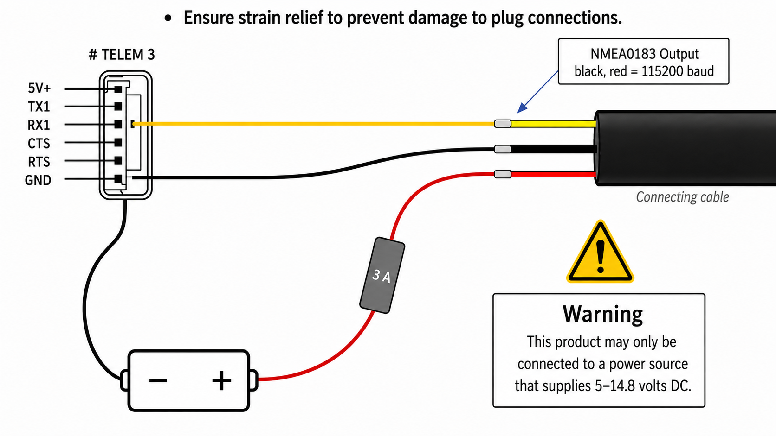
  - Ensure strain relief to prevent damage to connectors.

Connection Cables

3 A
Warning
This product must only be connected to one power source.
connected to the 5-14.8 volts DC.

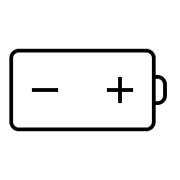

Wi-Fi Installation & Connection
The PULSE Red und blue echo sounder transmits data wirelessly to your smartphone or tablet via Wi-Fi.

Connect to Wi-Fi
- Switch on the PULSE Red und blue sonar by supplying power.
- Open the Wi-Fi settings of your smartphone or tablet.
- Connect to the "PULSExxxx" network (the exact SSID contains a unique serial number).
- Enter the password "12345678".
- Once connected, the device will remain connected to the sonar via Wi-Fi.

Start PULSE App
- Download and install the PULSE app from the Google Play Store.
- Open the app on your smartphone or tablet.
- The app detects the transducer automatically and sets it up. A card “Setting up …” shows the progress, and the echogram pauses briefly. If the transducer does not answer, “Start anyway” begins regardless and “Keep waiting” waits on.
- PULSE red and PULSE black use the same parameter profile. The app “PULSE red/black”. If you chose your model yourself on the connection screen, the app shows your choice.
- With no transducer connected, the connection screen appears. Choose your model there, start a simulation (“Start a simulation”) or play back a recording (“Open a file”, “Stream a file”). The source button at the bottom of the rail brings you back to it at any time.
- Display, depth range and sonar are set from the rail on the left edge and from Settings (see “Controls”).
PULSE App

Optimal Wi-Fi Performance & Avoid Interference
- The distance between Wi-Fi devices should be kept as short as possible.
- Direct line of sight between transmitter and receiver greatly improves signal quality.
- Obstacles such as metals or large electronic devices can attenuate the signal.
- If the signal is unstable, change the position of the sonar or mobile device.

Safety & Protective Measures
- Do not route cables near hot or moving parts.
- Secure all connections to prevent damage from vibration or moisture.
- The device should be mounted in a protected place to minimize external influences.
After successful installation and connection, your PULSE Red und blue sonar is ready for use and provides precise real-time data for optimal water exploration and fishing strategy.

Pulse Echo Sounder App

Connection screen

4
3
2
1

The connection (source) screen allows you to start the app in the mode that fits your selected model of Pulse. Normally, this screen closes automatically when the installed model gets automatically detected, but you may return to this screen later using the source button.
You can:
  - Select the transducer model you use
  - Run a simulation, like for a demo, and re-live the experience
  - Open/stream a log file
  - Return back to the echogram (or running demo) of your chosen model

Controls
13
12
11
10
9
8
7
6
5
4
3
2
1

PULSE App user interface (version 2)
In version 2 the app is operated from a rail on the left edge of the screen. Tapping a button opens a panel beside it with the controls that belong to it; the button of the open panel is highlighted, and a second tap closes the panel. If the rail does not fit the screen, it scrolls.
  - Max range – depth range (2D) or range per side (side scan; on PULSE blue “Max range side” and “Max range down”). “Automatic” lets the range follow the bottom for 2D; moving the slider or a two-finger gesture turns it off.
  - Speed – on a 2D picture the echogram speed (1.0 to 3.5×; it stretches the picture, the transducer does not ping faster). On a side scan the boat speed (1 to 8 km/h, in the unit of the speed display): drive at that speed and shapes are true to scale. Also the down scan speed.
  - Intensity – brightness of the echogram bottom part.
  - Water body filter – hides weak echoes in the water column.
  - Colors – choice of color palette. For models Red and Black the range of options is vast. Tag the ones you like as favorites and use show only favorites to limit the options.
  - Cone (PULSE red/black) – wide, medium or narrow cone. Screen (PULSE blue) – choice of screen view, see below.
  - Pause and inspect – holds the picture. On the paused picture a tap shows the loupe with depth and position, the history bar scrolls back, and with an autopilot the loupe sets a waypoint (“Add waypoint”). Add waypoint only possible if compatible autopilot is used, and a green dot appears if it is connected. “Resume” continues after pause.
  - Record – starts or stops a recording after asking. The button is red while recording. If you simulate a file like in the image, the record button gets hidden. Recordings are stored under Documents/Pulse on the device.
  - Source button – opens the connection screen. The dot below it shows the state: green – data arriving; blue – connected, identifying the transducer; amber – connection lost; grey – not connected.
  - Settings – all settings, see the next section.
  - Hide the rail – hides the rail so the picture uses the full width.
  - Depth and temperature display, optionally with the boat speed from the autopilot.
  - Depth scale. Scale comes on top with left/right hand side measures for dual side scan view.

The depth display
- The transducer reports the measures 14+ times every second. The Pulse app evaluates the measurement and chooses the reliable source – the raw measure or the bottom detection from the echogram. The display, the NMEA output and the automatic depth range all use the same value.
- “-.-” means: too shallow or out of water (on land or under 0.3 m of water), or if no bottom has been found for the last two seconds. The depth returns as soon as a bottom is found.
- Units like Metres or feet, °C or °F are set under Settings → Screen & echogram.

Screen view (PULSE blue)
- “Screen” offers Side scan, Down scan or Mosaic full screen, or split: Side + down, Side + mosaic, Down + mosaic.
- To use Mosaic, a compatible autopilot needs to be connected and the pause icon needs to show the green dot. When no autopilot is connected the Mosaic screen options will be disabled.
- Special note on Mosaic: RTK GPS with RTK fix status is recommended to get consistent placement of an object if you pass it driving in multiple directions. Also, the autopilot boat driving direction should be tuned precisely to avoid displaced position of observed objects –GPS for yaw (dual RTK GPS antennas for determining direction of movement) is recommended.

Pause view
- When you press the pause and inspect button the live echogram freezes and the menu rail gets hidden. You can now inspect possible observations and scroll through the history using side/top bars. Touch the echogram with your fingertip to trigger the loupe function. If a compatible autopilot was connected when the part of the echogram you inspect was drawn the loupe will also have an “add waypoint” button. If you press that, a waypoint will automatically be added in the compatible autopilot app.

Gestures
- Two fingers on a 2D picture: vertical changes the depth range, horizontal the speed.
- Two fingers on a side scan: along the direction the picture flows changes the speed, across it the range.

Notices on the picture
- “You scrolled back” – you are looking at older data; “Live now” returns to the live picture.
- “Opening the file” – a recording is loading; “Stop” keeps what has loaded, “Close” discards the file.
- “Recording” – a recording is running; “Stop” ends it.
- “1 : 3.1” – the side scan picture is shortened along the track by this factor (high speed at a short range).

Connection lost
- If the connection drops, the picture stays and the source button’s dot turns amber (“Connection lost”). The app reconnects by itself as soon as the transducer answers; power and range are the usual causes.

Pulse settings overview

The “Settings” button on the rail opens a list of groups; tap a group to expand it. The app has two tiers: the rail and its panels for what you change on the water; the settings for every user. Only what fits the transducer on screen is offered.
- Screen & echogram
  - Interface size – size of text, buttons, scale and loupe.
  - Speed of sound – for this session (fresh water about 1480, sea water 1500 to 1540 m/s); “Reset” returns to the profile’s value.
  - Side scan TVG and Far-field gain (PULSE blue) – evens out brightness from near to far. Low, Medium (default) or Bright sets how much the far side is lifted; switched off, the picture looks as it did before.
  - Depth in, display of temperature and boat speed, and their units.
  - Optimise for a second echo (PULSE red/black) – samples twice the depth, so the second echo is guaranteed to assess the bottom hardness.
- Installation
  - Transducer depth below the water surface, cable direction (PULSE blue), beta test key code.
- NMEA output
  - Depth (DBT) and temperature (MTW) over UDP to other apps or devices; interval, port and destination.
  - Make sure that the app that is intended to receive the data uses the same settings you select here.

- Connection
  - UDP port of the Pulse Wi-Fi server, USB baud rate, for special users only.

- Troubleshooting
  - Reconfigure or restart the transducer without switching its power; may save the day if the data is coming but have issues. If data is not arriving (no echogram), like when connection is lost, you either need to get the transducer closer to the device or switch the power.
  - If you have had problems, use the send the app log to Techadvision (activates the Android sharing option, choose an email app and the information gets filled in) and tell us about the more about the problem in that email. Your device needs to have internet access for this to work.

- About
  - Version – please quote it in anything you report.

Understanding the PULSE red and blue echogram

A PULSE echo sounder provides a graphical representation of the underwater world in real time. It shows the water depth, the bottom structure, objects in the water (e.g. fish) and possible obstacles. In order to interpret the information correctly, the following basics are important:

Basic principle of the echogram
- The echo sounder emits ultrasonic waves that hit objects or the ground and are reflected back.
- Depending on how long it takes for the signal to return to the transducer, the depth is calculated and shown as an image on the display.
- Colors and brightness indicate the strength of the returning signal (echoes).
- The display moves from right to left (or top to down for side scan), with the latest data always appearing on the right.

Color Interpretation & Signals
Depending on the sonar model and color mode, different colors or grayscale can be used:
- Strong signals (hard objects, rocks, big fish) → red (depending on color palette)
- Medium signals (smaller fish, plants, soft bottom) → green (depending on color palette)
- Faint signals (soft sediment, floating particles) → blue (depending on color palette)
Bright and strong colors indicate a strong reflection, while darker or paler colors indicate a weak reflection.
Bottom hardness can be assessed by checking the colors between first/second echo and of the second echo.

Surface, bottom, bottom hardness, fish and other objects
The different color palettes way to render objects varies significantly. Experiment with colors and select what fits you. Also work with intensity and filter to better observe what you need. Remember that intensity increases the illumination of the entire echogram, while filter only applies to the water column part. A perfect setting daytime may need to be tuned nighttime. In the first images, the color option S-Dark is used. Note: To capture information of hardness and vegetation you need a Pulse blue or black.
- Hard bottom: Observe the strong color of the second echo, and the fill between first and second echo (intensity setting impacts thickness and colors of the echogram, experiment!)
- Softer bottom: As we look further to the right, the bottom gets increasingly softer. The less dense color between first and second echo and the less intense color of the second echo reveals this
- Fish: Close to the bottom
- The upper display edge: Represents the water surface. Air bubbles, plants or flotsam near the surface will appear as disturbances.
- Weed rising from the bottom
4
5
3
2
1

Spotting fish
Fish appear as arcs or dots, depending on their movement:
- A fish moving directly through the sonar beam appears as a complete arc.
- If the fish is standing still or moving slowly, it is shown as a half arc or dot.
- Large fish produce larger and stronger echoes, while small fish leave less pronounced signals.
Fish sizes are difficult to determine exactly, as they depend on the position in the sonar cone. Some samples in images below:
- Two groups of fish near bottom on a sloping decent
- Single fish passed mid water
- Single fish feeding on the bottom
1 | 2 | 3

PULSE red/black and blue color palettes

The Pulse red and black comes with a large selection of color palettes. Figure out which that makes most sense to you and tag them as favorites in the color choice and then filter using “show only my favorites”. The favorite filter is not needed for Pulse blue as it only has a handful of monochrome options.
Many of the palettes come in dark and bright variants. The difference is the “no return signal” background color, dark blue/violet/black, or white. If you apply a high amount of intensity and filter the difference may be hard to distinguish.

Multi-color palettes for the red/black to distinguish vegetation and bottom hardness

E – variants

F-variants

E-variants

L-variants

H-variants

D-variants

Pulse-variants

The monochrome variants are available for all models
The Pulse blue does not have the ability to show second echo. Difference between harder and softer bottom is more challenging to distinguish. Apply intensity with care and you may be able to differentiate on color intensity (strong color is harder, duller color is softer). Pulse blue often requires very low filtering value for the water column.

HQ Orange

Blue

Yellow

Gray

Red

Green

FAQ

1. My echo sounder does not connect reliably to the tablet/smartphone. What can I do?
- Make sure your device Wi-Fi is switched on.
- The echo sounder creates its own Wi-Fi network – check that you are connected to the right network.
- Restart the echo sounder and your device once and connect again.

2. The connection keeps dropping.
- Make sure there are no obstacles (e.g. people, the motor, metal parts) directly between the echo sounder and the tablet.
- Stay within the maximum distance (about 50–300 m depending on the model).
- Make sure Bluetooth on the tablet is switched off if it interferes.

3. The Wi-Fi signal is weak.
- Check the antenna on the echo sounder (if there is an external one) and point it straight up.
- Avoid interference from other radio sources such as mobile phones, radio remote controls or motor controllers close by.
- Place the tablet as high and as free as possible (not on your lap or behind metal).

4. My tablet shows “Connected, no internet”. Is that an error?
No. The echo sounder makes a direct connection and needs no internet. The message can be ignored.

5. Can I improve the range?
- Use a device with a strong Wi-Fi antenna (e.g. current tablets or smartphones).
- If you need to cover very long distances, use an external Wi-Fi repeater/booster.

6. Can I change the Wi-Fi channel?
Yes. If the radio remote control or other devices work in the same frequency band, they can interfere.
- The Wi-Fi channel can be changed in the settings in a browser.
- To do so, open the IP address 192.168.10.1 in the browser of your tablet/smartphone.
- Another channel often gives a more stable connection and avoids overlapping with the remote control.

7. Are there differences between iOS and Android?
Yes, some Android devices automatically switch back to mobile data when they detect “no internet access”.
In that case, switch off “Switch automatically” (or similar) in the Wi-Fi settings.

8. Can the device be too close to the antenna?
Yes. If the tablet or smartphone is right next to the echo sounder’s Wi-Fi antenna, the signal can overload it.
Keep at least 30–50 cm between the device and the antenna.

9. The app shows “PULSE red/black”, but I have a PULSE black. Is that right?
Yes. PULSE red and PULSE black use the same parameter profile and report the same identifier, so the app cannot tell them apart. If you choose your model on the connection screen, the app shows your choice.

10. The depth display shows “-.-”.
The transducer is too shallow or out of water (on land or in less than 0.3 m of water), or no bottom is being detected now. This is not an error: the depth returns as soon as a bottom is detected.

TechAdVision GmbH
Zumlohstr. 56
48231 Warendorf

Germany

E-Mail: office@techadvision.com



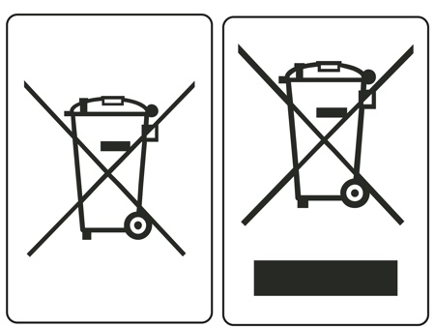

www.techadvision.com

